令和６年１１月５日発行 令和６年度 第８号

多摩永山中学校だより
編集・発行 校長 佐藤 信雄
http://schit.net/tama/jhtamanagayama/

歌とＦａｎｔａｓｙ
校長 佐藤 信雄
１０月２４日（木）、パルテノン多摩にて第２８回永光祭合唱の部が開催されました。どの学年も練習を重ね完成度を高くして臨んだ当日でした。吹奏楽部の皆さんも、サマーコンサートの時より一段上のうまさを発揮してみんなを一つにした演奏をしてくれました。心から音楽と親しめた１日でした。実行委員や吹奏楽部員、指揮者、伴奏者、パートリーダーをはじめ、全ての生徒の皆さんの頑張りに感謝を申します。「ありがとうございました。」
ところで、生徒の皆さんは、皆さんや同世代の若者が好む音楽（楽曲）と２４日に歌った合唱曲とで、モチーフ（創作の発想となるもの）やテーマ（主題）に大きな違いがあることにお気づきでしょうか？ 歌詞をよく聴き比べてみると分かりますが、合唱曲にはあまりなくて、流行する楽曲のほとんどにあるものは、実は恋愛の要素です。今も昔も若者の（だけではないですが）心をとらえるような楽曲は、ほとんどがラブ・ソングです。日本は特にその傾向が顕著です。では合唱曲がモチーフや主題にしているものは何かと言えば、恋愛要素の面に出てこない「出会い」や「人生」「青春」「人間賛歌」「できごと」などです。J-POPのような流行曲には、こうしたモチーフやテーマを歌にしたものはあまり見られません。シンガーソングライター（自分で歌を作り、自ら歌う人）でも恋愛ソング以外の歌を作る人は、あまりいません。海外ではもう少し多いのですが。日本の音楽界の特徴と言ってよいでしょう。
そうした数少ないシンガーソングライターの中に、中島みゆきという方がいます。今年７２歳の女性ミュージシャンです。デビューした頃から、ふられた女性、恋愛が実らない女性の心情を多く歌っており、好きな男性に受け入れてもらえない悲しみ、怒り、憎しみそして嫉妬心などを静かに暗く、時に明るく強く、歌い上げる人です。そんな彼女の作品には、日本の、特に女性ミュージシャンとしては珍しく、時代や社会への怒りと絶望、老いの哀しみ、弱者への応援など、恋愛的なものを扱わない作品もあります。もっと言えば、何回聴いても、歌詞カードを見ても、歌の意味がよく分からない作品もあります。その中の一つにに「エレーン」という楽曲があります。
「エレーン」は１９８０年に発売された彼女の７枚目のアルバム『生きていてもいいですか』に収録された曲です。彼女曰く「真っ暗けの極致」のアルバムで、「うらみ・ます」という曲で始まり、最後が「異国」という嗚咽を交えた曲です。その「異国」の前に置かれた曲が「エレーン」です。ほんの一部、歌詞をご紹介しましょう。

みんなお前を忘れて、忘れようとして幾月流れて、
突然、何も知らぬ子どもが、引き出しの裏から何かを見つける。
それはお前の生まれた国の金に換えたわずかなあぶく銭。
その時、口をきかぬお前の淋しさが、突然私にも聞こえる。
エレーン。 生きていてもいいですかと、誰も問いたい。
エレーン。 その答えを誰もが知っているから、誰も問えない。

難解な歌詞です。哀切な曲調と、中島みゆきの歌唱力とで聴かされてしまいますが、歌詞の描く世界はわかりにくいものです。「誰かが亡くなったことを悼む曲なのだな」とは分かりますが。「エレーン」は一部の脚本家や少数のファンには高く評価されましたが、あまり評判は上がらず、ラジオ等でもあまりリクエストされませんでした。
この歌詞の意味、歌の意味を中島が明らかにしたのは、１９８６年末のコンサートの時でした。私もアリーナ席でその語りを聞きました。隣の女性も泣いていました。中島がこの曲に説明を加えたのはこれが初めてでした。
ほどなく、彼女は初めての小説『女歌』を上梓します。いくつかの短編の中で、「エレーン」のモチーフとなったヘレンとの出会いを描いたのが「街の女」という一編です。（彼女の歌詞の本と共に図書館に開架していただきます。）
ここからは私の推測ですが、おそらくその経験は、中島みゆきという一人の人間の心の底に深く沈み、彼女の思索に知らないうちに影響を与えていたことでしょう。その体験が、他者へのＦａｎｔａｓｙ（夢物語 空想）へと趣を整えて楽曲になるのに１０年以上、モチーフを明らかにするのにさらに６年以上かかりました。Ｆａｎｔａｓｙとは勇者と魔法使いと龍が出てくる物語ではなく、空想的に描かれた物語のことを言います。それは時に本人の知らぬ間に、自分の、他人の生き方や価値観に大きな影響を与えます。１０月の図書館の特集もＦａｎｔａｓｙでした。
生徒の皆さんそれぞれに、影響を与えられたＦａｎｔａｓｙがあることでしょう。皆さんのＦａｎｔａｓｙ、あなたの心に秘めたＦａｎｔａｓｙは、いったいどんなものなのでしょう？ 許されるならば、知りたいものです。
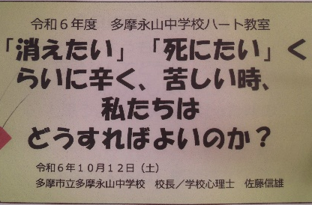
道徳授業地区公開講座が開かれました

１０月１２日（土）は道徳授業地区公開講座が開かれました。１年生はおなじみＫＰＫＡ（恵泉女学園大学平和紙芝居研究会）の皆さんの平和紙芝居と振り返りを、２、３年生は校長によるＳОＳの出し方教室（自殺予防教室）と、その振り返りを絡めた、永光祭合唱の部で歌う合唱曲の意味と価値の再発見を行いました、大勢の保護者の方においでいただき、ありがとうございました。
ハート教室のスライド
◆２・３年生 「死んでしまいたい」ほどに辛く苦しい時、どうすれば自分を助けたり、大切な人を助けたりできるだろうか？ をテーマとした講話を聞きました。重いテーマでしたが、たいへん真剣に受け止めてくれたことが印象的でした。また、本校生徒の相談相手の第１位は「保護者、親」であることが分かり、多くの中学生が相談相手としてまず「友達」をあげるのとは違う結果となりました。こうして事前アンケート結果による本校生徒の実態を紹介しつつ、「困ったりした時には他人に相談したり、援助を求めてよい。それは弱さでも甘えでもない。」「友達が困っていたら、話を聞くことに加えて、相談できる大人や専門家の所に一緒にいく（つなぐ）のがよい。」ことを知りました。「レジリエンス」や「心理的視野狭窄」という難解語句も出てきましたが、よく受け止めてくれました。
◆１年生 平和紙芝居を視聴、体験した後の振返りシートに書かれた感想や意見の一部をご紹介いたします。中１の若者らしく、そして真剣に、一人ひとりが受け止めたことがよく分かります。
【今日の授業を受けて心に残ったこと、考えたことは何ですか？ 自由に書いてください。】から抜粋
・ただ戦争について話すだけよりも、今日のような紙芝居などの親しみやすいものを通してくれた方が分かりやすいと感じた。
・『私たちは微力だけれど、無力じゃない』というところが印象に残りました。
・戦争で家族がこのようなことになってしまうと想像したら、戦争は怖いものだと改めて思いました。
・今日の授業を受けて、やっぱり戦争はやってはいけないものだと分かりました。私たちは戦争を体験したことがなく、全て想像でしかないけれど、平和の尊さ、戦争の苦しみや痛みなどを紙芝居を読んで実感しました。
・今がどれだけ幸せかということを知ることができた。
・私は、戦争や地震などの、大勢の人が亡くなってしまった話は、頭が痛くなったり気持ち的な面でも触れないようにしていたのですが今日、戦争についてよく知るよい機会になったため、今日の授業はとてもうれしかったです。
・『二度と』を声に出して読んで、読んでいるだけでも苦しみが伝わってくるから、本当だったら、もっと苦しかっ
たんだなと思った。今楽しく暮らせていることに感謝したい。
・一度永山小でやっていただいたんですけれど、その時よりも、深く考えることができて、前より理解が得られました。ありがとうございます。
・紙芝居の最後のシーンで不死鳥(？)が出てきたが、被爆者の意志は無くならないと捉えることができると思った。
・「それでも私は生きる。」というセリフが、心に残りました。
【平和な未来をつくるために、あなたには何ができると思いますか？ 自由に書いてください。】から抜粋
・今回の「平和の語り部」のように、戦争の恐ろしさ、残酷さ、もう二度とやってはいけないということを次の世代に伝えていくこと。 ・いろんな人に笑顔を送ること。
・まず戦争について知ること。そして今の生活に感謝し、「当たり前」じゃないということを感じること。
・本気で変えたいと思うのなら、勉強して偉くなって、国のトップとして活動すればよいと思います。
・身のまわりの差別などを無くしていきたい。
・今を笑顔で生きることが明るい未来につながっていくと思いました。ＫＰＫＡさんのように笑顔だとこちらも笑顔になったから。また今の時間を大切に、周りの人に少しでも戦争のことについて教えられるように頑張ります。
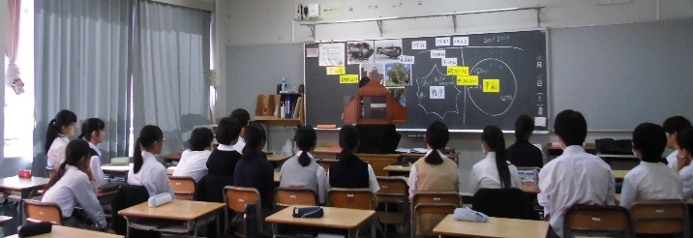
・ 人のことを考えて、優しく生きていきたい。
・語り部活動を手伝う。・男女差別をなくす。
・あいさつをすること。 ・募金をする。
・人を差別せず、笑顔で過ごす。
・戦争の悲惨さを忘れないこと。
・いろんな人に笑顔を送ること。
・身近で起きているいじめや差別をなくしたい。
ＫＰＫＡによる平和の授業の一コマ。演者も生徒もみんな真剣です。
・自分でも友達とけんかなどをしないように、
気をつけたい。
・まず戦争や、平和でない理由について知る。次に、理解を深める。最後に、わかったことを共有する。そのことができると思います。 ・今日学んだことを家族に伝えること。
・自分が大人になって子どもとかかわる機会があれば、その子たちに戦争が本当にあったことなんだよと伝えて
いきたい。
★ＫＰＫＡの皆様、ありがとうございました。「微力だけれど無力ではない」をみんなで新たにします！★
しっとりと、そして力強く、最後は盛り上がって、第２８回永光祭

１０月２４日（木）、パルテノン多摩にて、第２８回永光祭合唱の部が開催されました。大勢のご来賓、保護者の皆様、地域の皆様においでいただき応援を賜りました。心から御礼申し上げます。
生徒はこの間、山あり谷ありの練習を乗り越え、情緒性高く力感にあふれる合唱を実現させてくれました。指揮者や伴奏者、パートリーダーはクラスの実行委員と協力して練習を進めました。また、運営にあたっても実行委員を中心に生徒が自分たちの手で運営に携わりました。実行委員の中には、担任の先生が指示する前に、第１回目の練習から録音の準備をしてみんなで振り返られるように整えていたという、すぐれた準備をした人もいらしたとのことです。また、担任の先生を交えて作戦会議を開いて、自分たちの合唱の弱点を克服するべく、何に気をつけたらよいかを明らかにして練習を進めたクラスもありました。とても見事なことです。
今年は新しい取組みとして、パンフレットの表紙絵として応募された作品を掲示したり、美術部が作成した合唱を盛り上げるための作品や動画をご覧になれるようにいたしましたが、たいへん好評でした。ぜひ続けたいですね。
そして合唱の後は吹奏楽部が楽しく演奏を披露してくれ、会場は大いに沸き、盛り上がりました。会場が楽しく一つになったようでした。サマーコンサート時よりもまた格段に腕をあげた吹奏楽部部員の練習の成果は素敵でした。
見事学年最優秀賞を獲得したクラスも、残念だったクラスも、生徒の皆さんはこうした経験を通して達成感を味わい、自尊感情や自己肯定感と連帯感を高めて成長していくのだということを、改めて実感した１日でした。
すべての生徒の皆さんと応援してくださった皆様、素敵な歌声と音楽に満ちた１日をありがとうございました。
おめでとう！
学年最優秀賞 １年３組 ２年１組 ３年１組
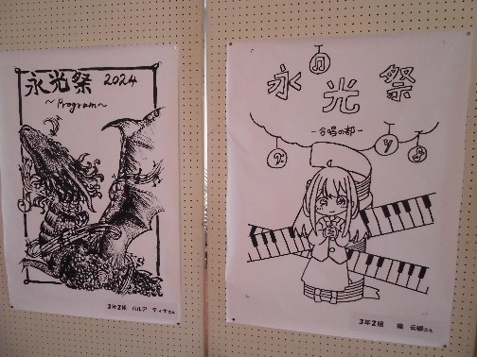
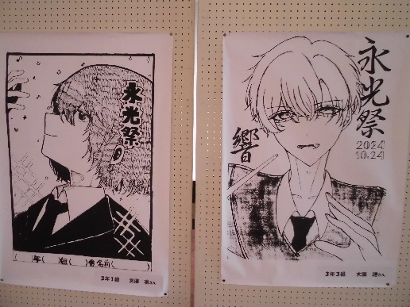
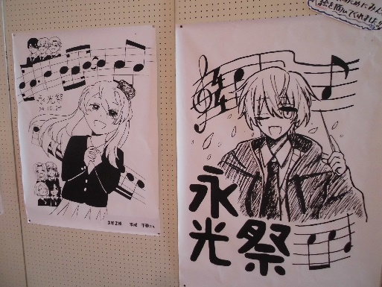
パンフレット表紙絵の応募作品の数々。どの作品もメッセージ性があり、よく描かれていました。ロビーが華やぎました、
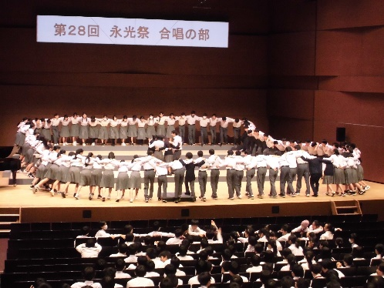
3年生の円陣 ラストにかける決意が！
２年生の円陣 気合がみなぎります！
美しく明るく楽しい、美術部の作品
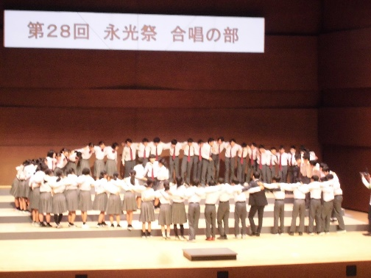
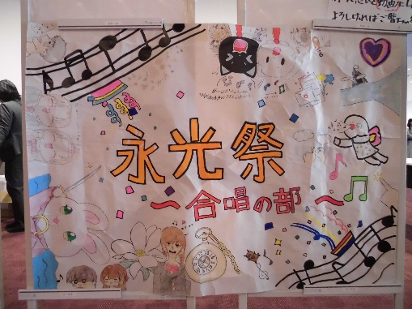
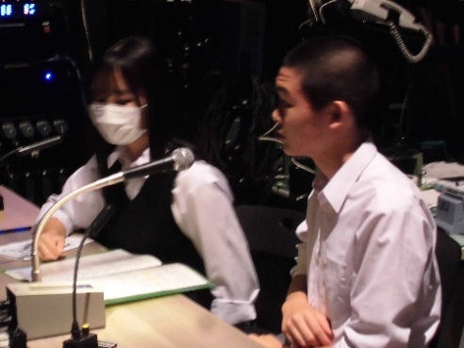
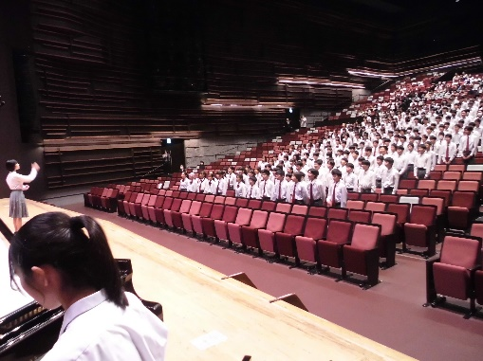
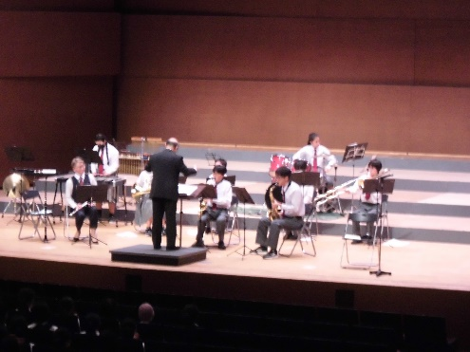
緊張感漂う舞台袖の放送委員のお二人
会場を一つにしてくれた吹奏楽部！
全員合唱の校歌でいよいよ始まります

たまなが生の大活躍！
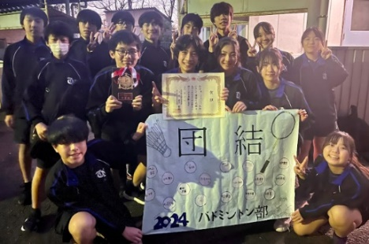
敬称略

〇バドミントン部
◆第７ブロック日南支部バドミントン新人大会 １０月１２～１４日
男子団体 準優勝
１０月２７日（日）の第７・９ブロック新人大会に出場決定
男子ダブルス 第２位 矢口 鼓太良・張 彦樹ペア
第３位 水沼 七稀・浦住 千尋ペア
成果に沸くバドミントン部員の皆さん
両ペア共に第７・９ブロック新人大会に出場決定！
〇ソフトテニス部
◆第68回東京都中学校ソフトテニス新人大会
石垣 美空（１年）・中野 礼菜（１年）ペア 東京都ベスト16進出！ 今後のご活躍が楽しみですね！
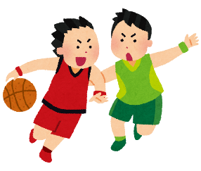
〇男子バスケットボール部
◆多摩市中学校バスケットボール大会 １０月１３日（日）
優 勝
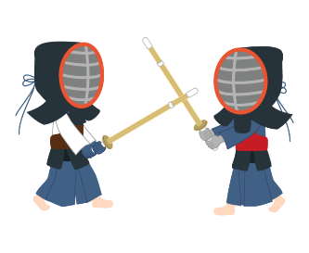
優秀選手賞 倉重 樹（２年） 佐藤 慶心（１年）
〇剣道部
◆第２５回東京都中学校第７ブロック秋季剣道大会
男子団体 ベスト８ 都大会出場権獲得
◆第４８回全国道場少年剣道選手権大会
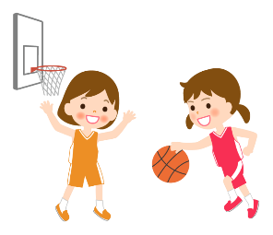
中学生男子の部 ベスト８ 明田 悠弥（３年） なんと「全国」でベスト８です。おめでとう！
〇女子バスケットボール部
◆多摩市中学校バスケットボール大会 １０月１３日（日）
準優勝
優秀選手賞 内川 日瑶里（２年）
〇令和６年度歯・口の健康啓発標語コンクール
最優秀賞 佐々木 陸雲（２年） 多摩市歯科医会から東京都歯科医会に推薦されました！ おめでとう！
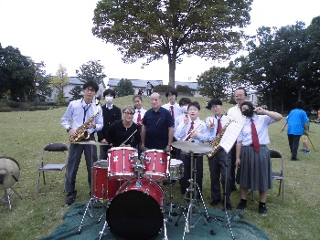
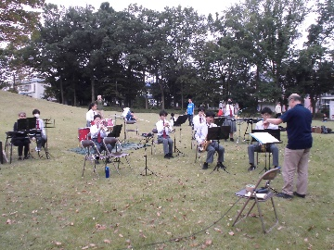
「人生の いろいろな場面で 輝く歯」
〇吹奏楽部
１０月２６日（土）のうららかな午後に、
「永山５丁目防災秋まつり」に参加して、
素敵な演奏を披露しました。
そうだ、図書館へ行こう！
木を背景に記念写真
秋空に演奏が流れていきます

今回、紹介する本『こころのうた』（みんなで読む詩・一人で読む詩⑤ 90み5 1996年 ポプラ社）
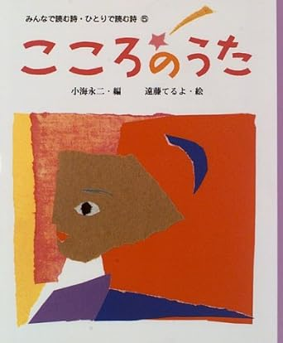
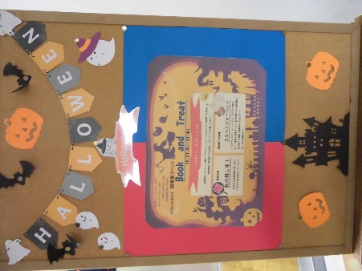
合唱曲や中島みゆきをとりあげたので、今回は学校図書館の詩集をご紹介します。何人もの詩人の素敵な詩が収められたアンソロジー（詞華集）です。カメラマン、美容師、画家、ゲームクリエイター、ミュージシャン、ダンサーと何でもよいのですが、もしあなたが「将来は表現する者になりたい」と願うなら、あなたは今のうちから、たくさんの詩に親しむべきです。詩だけではありません。素敵な音楽やイラストや写真、風景をたくさん味わうことです。それは少しずつ、あなたの中の美意識を豊かにし、センスを磨いてくれます。それはあなたが表現者たらんとした時、大いにあなたを支えてくれるでしょう。この本を読んで「いいな！」と感じた作品があったら、次はその詩人の詩集を読んでみましょう。「雨ニモ負ケズ」も「奈々子に」
図書館もハロウィンです
「こころのうた」表紙
も「夕焼け」も「あどけない話」も「汚れっちまった悲しみに」も、皆さんと出会う時を待ちわびています。

